اضافه کردن فوتر و هر سایت های ژاکت و همیار وردپرس به پیشفرض قالب فلت سام

اضافه کردن فروشنده برتر بر اساس فیلتر هفته و ماه (مانند ژاکت ) به ابزار های فلت سام

اضافه کردن ابزار نمایش محصولات بر اساس فیلتر قیمت به صورت بازه ای به ابزار های فلت سام

اضافه کردن باکس پیام بالا تیوا به فلت سام

اضافه کردن صفحه همیار وردپرس با قسمت ویدیو تیوا در زیر بنر به پیشفرض وبلاگی فلت سام

تعریف باکس با اندازه ثابت برای تمامی ابزار های

اضافه کردن صفحه ایجکس ورود و ثبت نام همیار اکادمی به فلت سام و اضافه کردن فیلد شماره موبایل اجباری

اضافه کردن صفحه ثبت نام همیار وردپرس و فراموشی رمز همیار اکادمی به فلت سام

اضافه کردن چیدمان و سبک نمایش نظر سنجی مطالب همیار وردپرس به فلت سام

اضافه کردن صفحه مطالب همیاروردپرس به صفحات فلت سام و قابلیت تغییر صفحه در مطالب

اضافه کردن چند صفحه محصول ضمیمه شده به صورت پیش فرض و قابل تغییر در صفحه خود محصول

اضافه کردن قابلیت ویرایش حساب کاربری ، سبد خرید ، صفحه پرداخت با صفحه ساز فلت سام

اضافه کردن افزونه ریکامنند و نمایش در پایین داشبورد

طراحی یک صفحه برای دوره های آوزشی نزدیدک به صفحه محصول

تغیر افزونه تیکت ارائه شده به شرح زیر :

توضیحات افزونه مشابه ژاکت

یک صفحه مشابه صفحه زیر :

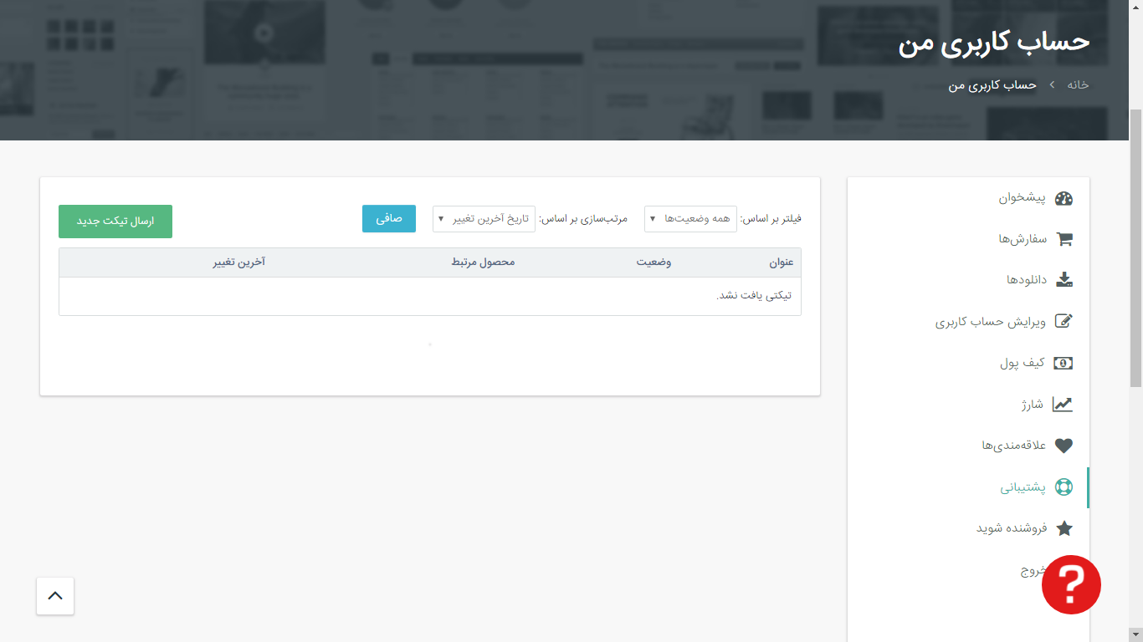

که بخش های زیر را دارا میباشد :

فیلتر کردن بر اساس وضعیت حال حاضر تیکت های ارسال شده به صورت های :

باز ، بسته ، درحال انجام ، پاسخ داده شده ، بسته سیستمی ، پایان یافته

فیلتر مرتب سازی بر اساس تاریخ ایجاد ، جدید ترین ارسال ، جدید ترین پاسخ داده شده

دکمه ارسال تیکت

باکس نشان دهنده تیکت ها

بعد از زدن دکمه ارسال تیکت با صفحه زیر مواجه می شویم :

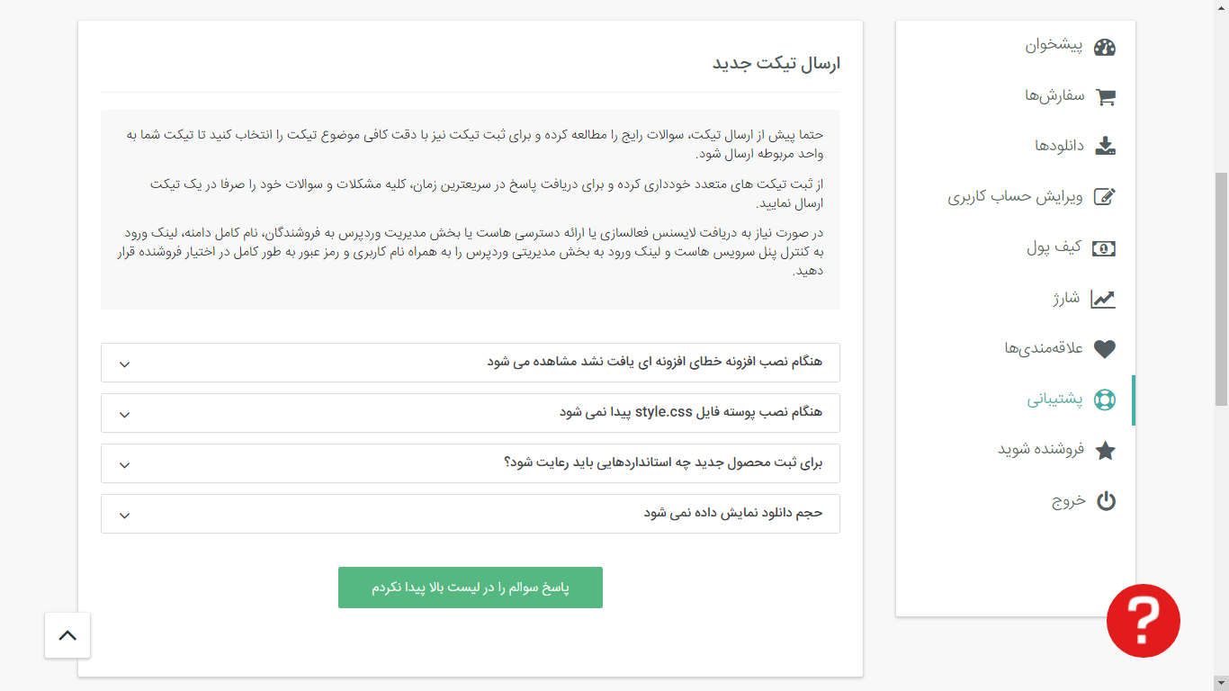

که دارای عنوان ، بخش توضیحات ، چند سوال متداول با جواب و دکمه سوالم را پیدا نکردم می باشد.

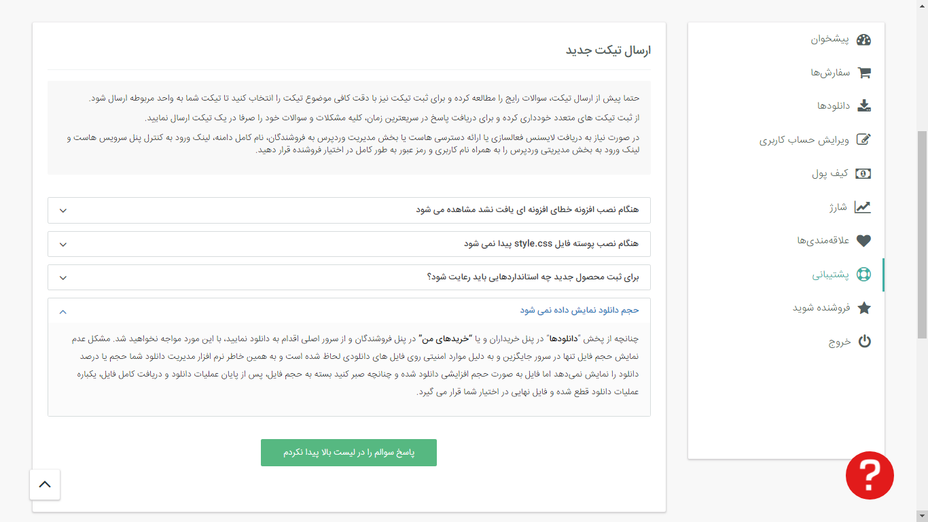

بعد از زدن دکمه "پاسخ سوالم را در لیست بالا پیدا نکردم" ، با صفحه زیر مواجه میشویم:

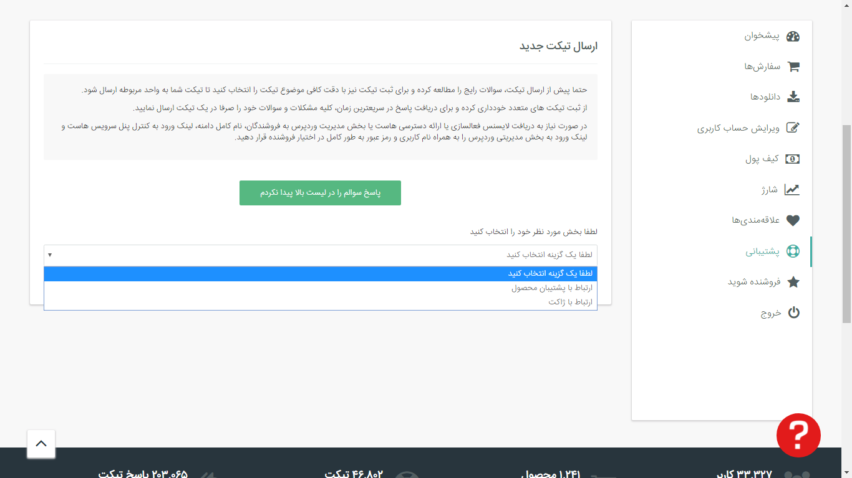

صفحه ای که در بالا مشاهده می کنید دارای بخشی است که کاربر میتواند انتخاب کند که با فروشندگان محصولات کار دارد یا با مجموعه اداری سایت ( دارای مجموعه سازی ) ، اگر قسمت مجموعه اداری انتخاب شود همه کاربران میتواندد به آن تیکت ارسال کنند که شامل بخش های زیر است .

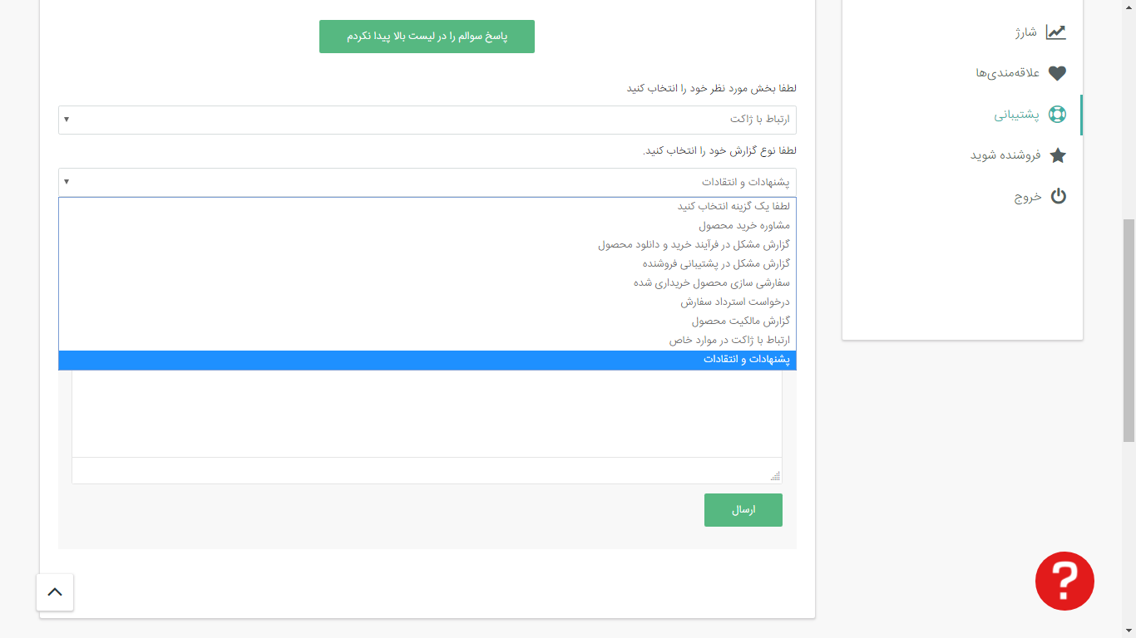

البته در بخش اداری هم زمانی که کاربر در مورد محصولات خریداری شده میخواهد تیکت ارسال کند ، باید محصول مورد نظر را خریداری کرده باشد .

که در آن صورت یک فیلد شامل تمامی محصولات خریداری شده کاربر را نشان میدهد.

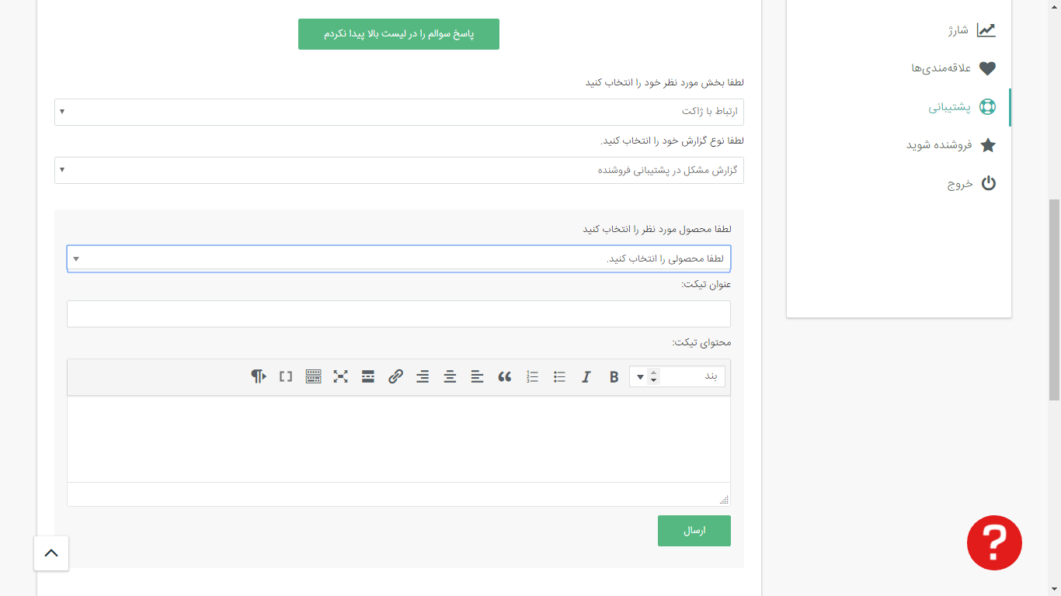

زمانی که کاربر قسمت پشتیبانی محصولات را انتخاب میکند ، کاربران در مورد محصولات فقط در مورد مشاوره قبل از خرید میتوانند تیکت ارسال کنند و برای موارد دیگر باید کاربران محصول مورد نظر را خریداری کرده باشد که در این صورت با انتخاب بخش مربوطه ، یک فیلد لیستی شامل محصولات خریداری شده توسط کاربر باز میشود .



به طور کلی افزونه مورد نظر باید موارد زیر را داشته باشد :

دارای بخش بندی و دپارتمان

دارای گروه بندی تیکت های ارسالی

قابلیت اتصال به ووکامرس و دکان

پشتیبانی محصولات دکان توسط خود فروشندگان

دارای بخش اولویت تیکت

دارای بخش اتصال فایل ارسالی از کاربر

دارای بخش توضیحات اولیه

دارای بخش سوالات متدوال

قابلیت تنظیم بخش های توضیحات و سوالات متداول توسط مدیر سایت

دارای قابلیت چند نمایندگی (Multi Agents)

دارای قابلیت ارسال ایمیل اگاه سازی کاربر از پاسخ تیکت

نمایش نام شخص پاسخ دهنده تیکت و عکس

فیلتر مرتب سازی و نمایش دهی در صفحه کاربران

میتوان برای اطلاعات بیشتر به ویژگی های افزونه های Awesome support

و افزونه [تیکت پیشتبانی ویژه](https://zhaket.com/product/wp-advanced-support-ticket/) در سایت ژاکت مراجعه شود ( تقریبا ترکیبی از هردو افزونه با میزانیی تغییرات و اصلاحات مد نظراست . )